附件一：
基隆市安樂國民小學113學年度學校辦理校長及教師公開授課
共同備課紀錄表（＊觀課教師填寫）

教學時間 | 113.11.15 |  | 教學班級 | 103
教學領域 | 數學 |  | 教學單元 | 單元七 認識形狀  7-2 認識三角形、正方形、  長方形、圓形
教 學 者 | 王筑韻 | 觀 察 者 | 劉芊伶 | 觀察後會談時間 | 113.11.19
一、教材內容：
透過觀察生活中的物品，進行分類、辨識等活動，建立不同形狀與面的概念

二、教學目標：
1.能透過分類活動，認識簡單平面圖形。
2.能認識簡單平面圖形(三角形、正方形、長方形、圓形)的標準名稱。
3.能用平面圖形(三角形、正方形、長方形、圓形) 做平面造型設計。

三、學生經驗：
1.日常生活中，學生會聽到：圓圓的、正方形、三角形等相關詞彙。
2.日常生活中，學生會看到各式各樣形狀的物品，在畫畫時，也會用到這些
形狀。

四、教學活動：
（一）準備活動：學生將形狀附件拿出，把形狀相像的放在一起
（二）發展活動：認識圖形
1. 請學生說說看分了幾堆圖形
2. 認識圓形、 三角形、正方形、長方形
3. 請學生找一找教室裡有什麼東西像圓形、三角形、正方形、長方
形
4.完成數學課本的練習題
（三）綜合活動：
用附件形狀圖卡設計一幅畫，並數出畫中分別用了多少個圓形、三角
形、正方形、長方形

五、教學評量方式：實作評量、全班討論

六、觀察的工具和觀察焦點：觀察紀錄表、建立正確形狀概念

七、回饋會談時間和地點： 113.11.19 101教室

授課教師簽名：_________________ 觀課教師簽名：_________________
附件二：
基隆市安樂國民小學113學年度學校辦理校長及教師公開授課
觀課紀錄表（＊觀課教師填寫）

教學班級 | 一年三班 |  | 觀察時間 | 113 年 11 月 15 日 第三節
教學領域 | 數學 |  |  | 教學單元 | 單元七 認識形狀  7-2 認識三角形、正方  形、長方形、圓形
教 學 者 | 王筑韻 |  |  | 觀 察 者 | 劉芊伶
層面 | 檢核項目 | 檢核重點 |  |  | 優  良 | 普  通 | 可改進 | 未呈現
教師  教學 | 1.清楚呈現教材內容 | 1-1 有組織條理呈現教材內容 |  |  | ◎
 |  | 1-2 清楚講解重要概念、原則或技能 |  |  | ◎
 |  | 1-3 提供學生適當的實作或練習 |  |  | ◎
 |  | 1-4 設計引發學生思考與討論的教學情境 |  |  | ◎
 |  | 1-5 適時歸納學習重點 |  |  | ◎
 | 2.運用有效教學技巧 | 2-1 引起並維持學生學習動機 |  |  | ◎
 |  | 2-2 善於變化教學活動或教學方法 |  |  | ◎
 |  | 2-3 教學活動融入學習策略的指導 |  |  | ◎
 |  | 2-4 教學活動轉換與銜接能順暢進行 |  |  | ◎
 |  | 2-5 有效掌握時間分配和教學節奏 |  |  | ◎
 |  | 2-6 使用有助於學生學習的教學媒材 |  |  | ◎
 | 3.應用良好溝通技巧 | 3-1 口語清晰、音量適中 |  |  | ◎
 |  | 3-2 運用肢體語言，增進師生互動 |  |  | ◎
 |  | 3-3 教室走動或眼神能關照多數學生 |  |  | ◎
 | 4.運用學習評量評估學習成效 | 4-1 教學過程中，適時檢視學生學習情形 |  |  | ◎
 |  | 4-2 學生學習成果達成預期學習目標 |  |  | ◎
班級  經營 | 5.維持良好的班級秩序以促進學習 | 5-1維持良好的班級秩序 |  |  | ◎
 |  | 5-2適時增強學生的良好表現 |  |  | ◎
 |  | 5-3妥善處理學生不當行為或偶發狀況 |  |  | ◎
 | 6.營造積極的班級氣氛 | 6-1引導學生專注於學習 |  |  | ◎
 |  | 6-2布置或安排有助學生學習的環境 |  |  | ◎
 |  | 6-3展現熱忱的教學態度 |  |  | ◎

授課教師簽名：_________________ 觀課教師簽名：_________________

附件三：
基隆市安樂國民小學113學年度學校辦理校長及教師公開授課
教學自我省思檢核表（＊授課教師填寫）

授課教師姓名：____王筑韻_____ 教學班級：__103__ 教學領域：___數學____
教學單元名稱：單元七 認識形狀 7-2 認識三角形、正方形、長方形、圓形

序號 | 檢核項目 | 優良 | 普通 | 可改進 | 未呈現
1 | 清楚呈現教材內容 | ■ | □ | □ | □
2 | 運用有效教學技巧 | ■ | □ | □ | □
3 | 應用良好溝通技巧 | ■ | □ | □ | □
4 | 運用學習評量評估學習成效 | ■ | □ | □ | □
5 | 維持良好的班級秩序以促進學習 | ■ | □ | □ | □
6 | 營造積極的班級氣氛 | ■ | □ | □ | □
7 | 其他：班級經營 | ■ | □ | □ | □
◎教學省思：
1.透過實作活動與討論的方式，學生表現主動探求的學習興趣。

授課教師簽名：_________________ 觀課教師簽名：_________________

附件四：
基隆市安樂國民小學113學年度學校辦理校長及教師公開授課
議課紀錄表（＊觀課教師填寫）

教學時間 | 113.11.15 |  | 教學班級 | 103
教學領域 | 數學 |  | 教學單元 | 單元七 認識形狀  7-2 認識三角形、正方形、  長方形、圓形
教 學 者 | 王筑韻 | 觀 察 者 | 劉芊伶 | 觀察後會談時間 | 113.11.19
一、教學者教學優點與特色：
1.具體明確的指令，有效班級管理，幫助學生專注學習
2.以清晰的圖示說明，協助學生更能理解並執行指令內容
3.數學概念結合藝術創作，提高學生學習興趣，刺激學生有效觀察，促進學
生概念鞏固

二、教學者教學待調整或改變之處：
無

三、對教學者之具體成長建議：
無

授課教師簽名：_________________ 觀課教師簽名：_________________

附件五：
基隆市安樂國民小學113學年度學校辦理校長及教師公開授課
成果表（＊觀課教師填寫）

備課
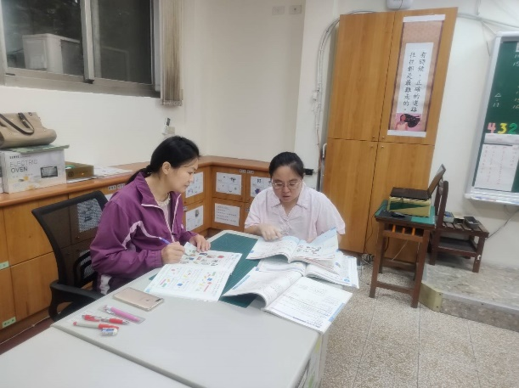 | 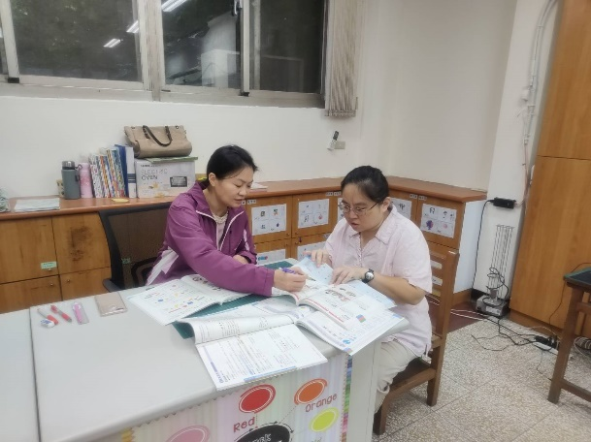
備課日期及照片內容說明：113.11.1  教學內容討論 | 備課日期及照片內容說明：113.11.1  教學內容討論
觀課
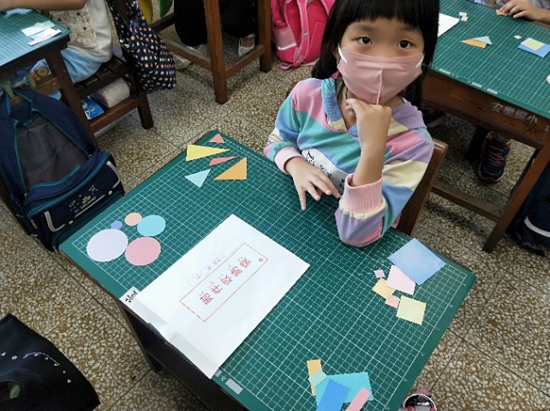 | 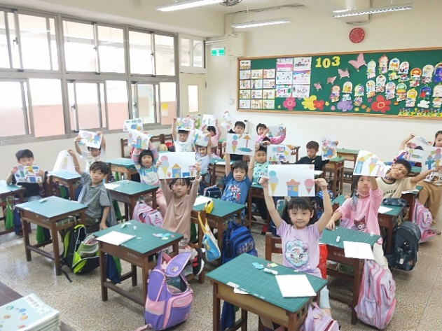
觀課日期及照片內容說明：113.11.15  學生進行形狀分類 | 觀課日期及照片內容說明：113.11.15  學生進行形狀圖畫創作
議課
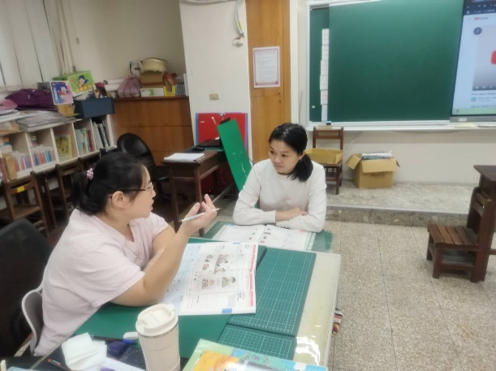 | 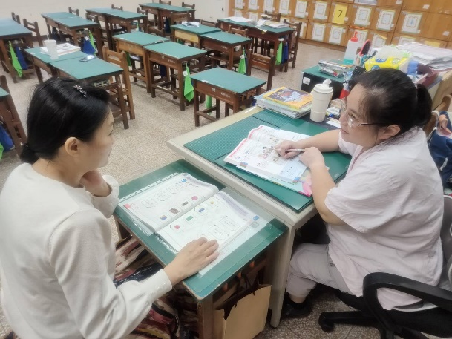
議課日期及照片內容說明：113.11.19  教學方式討論 | 議課日期及照片內容說明：113.11.19  教學方式討論

